**Яцук Иосиф Хведоров (Jacuk Jozef Piotr)**

2 января 1799 г – крещение (НИАБ 136-13-894, лист 38, №2/1798-р (ориг)), (РГИА 823-2-18, лист 268,№2/1799-р (коп), НИАБ 136-13-938, лист 240, №2/1799-р (коп)).

**НИАБ 136-13-894:** Лист 38. **Метрическая запись №2/1799-р (ориг).**

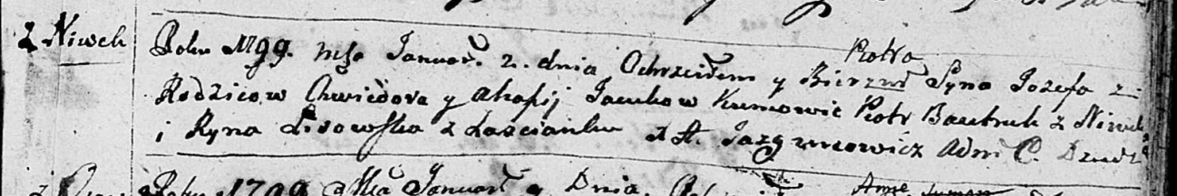

Дедиловичская Покровская церковь. 2 января 1799 года. Метрическая запись о крещении.

Jacuk Jozef Piotr – сын родителей с деревни Нивки.

Jacuk Chwiedor – отец.

Jacukowa Ahafija – мать.

Bautruk Piotr – кум с деревни Нивки.

Lisowska Ryna – кума с застенка Нивки.

Jazgunowicz Antoni – ксёндз.

**РГИА 823-2-18:** Лист 268. **Метрическая запись №2/1799-р (коп).**

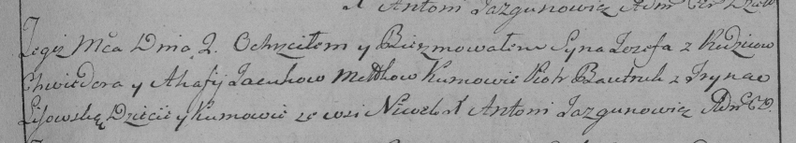

Дедиловичская Покровская церковь. 2 января 1799 года. Метрическая запись о крещении.

Jacuk Jozef – сын родителей с деревни Нивки.

Jacuk Chwiedor – отец.

Jacukowa Ahafija – мать.

Bautruk Piotr – кум, с деревни Нивки.

Lisowska Jryna – кума, с деревни Нивки.

Jazgunowicz Antoni – ксёндз.

**НИАБ 136-13-938:** Лист 240. **Метрическая запись №2/1799-р (коп).**

(См. тж. НИАБ 136-13-894, лист 38, №2/1799-р (ориг); РГИА 823-2-18, лист 268, №2/1799-р (коп))

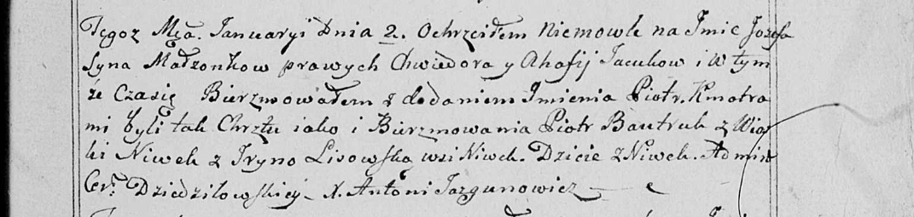

Дедиловичская Покровская церковь. 2 января 1799 года. Метрическая запись о крещении.

Jacuk Jozef Piotr – сын родителей с деревни Нивки.

Jacuk Chwiedor – отец.

Jacukowa Ahafija – мать.

Bautruk Piotr – кум, с деревни Нивки.

Lisowska Jryna - кума, с деревни Нивки.

Jazgunowicz Antoni – ксёндз.